|  |
| --- |
| Môn học phát triển ứng dụng hệ thống thông tin hiện đại – Bộ môn hệ thống thông tin – khoa công nghệ thông tin – trường đại học khoa học tự nhiên |
| Đặc tả yêu cầu |
| Quản lí xe khách |
|  |
| **Biên soạn: Phan Hữu Phước - 1412420** |
| **9/29/2017** |

1. Tham chiếu

|  |  |  |
| --- | --- | --- |
| Mã số | Tên tài liệu | Phiên bản |
| KS-1 | Khảo sát hệ thống | 1.0 |

1. Thông tin tài liệu

|  |
| --- |
|  |

|  |  |  |  |  |  |
| --- | --- | --- | --- | --- | --- |
| Mã số | Tên tài liệu | Nội dung cập nhật | Phiên bản | Tác giả | Mô tả |
| TOMORROW-1 | Đặc tả yêu cầu | Khởi tạo | 1.0 | Phan Hữu Phước | Đặc tả yêu cầu phần mềm quản lý xe khách của công ty LÊ PHONG |

1. Mô hình hóa nghiệp vụ
   1. 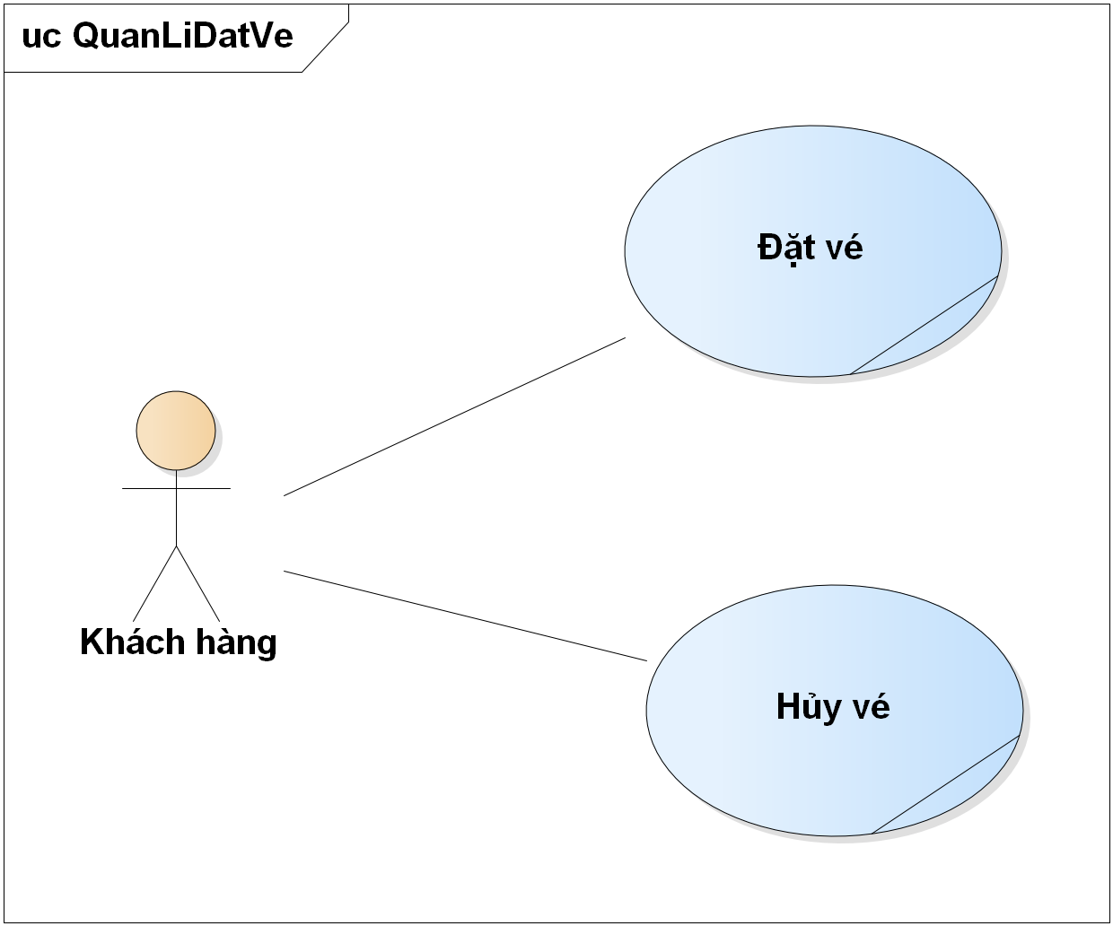Sơ đồ use case nghiệp vụ - Quản lí quá trình đặt vé của khách hàng
   2. Mô tả
      1. Nghiệp vụ đặt vé

|  |  |  |
| --- | --- | --- |
| Tên Use Case | Đặt vé | Mã số: UC |
| Tham chiếu: [2] Quy trình đặt vé |
| Mô tả | UC bắt đầu khi có khách hàng đặt vé xe | |
| Dòng cơ bản | 1. Khách hàng gọi điện nhân viên trực tổng đài đặt vé hoặc đi trực tiếp đến quầy bán vé gặp nhân viên. 2. Nhân viên tiếp nhận thông tin và xử lý thông tin. 3. Khách hàng cung cấp thông tin cần thiết cho việc đặt vé (CMND, số điện thoại, họ tên, ngày đi, giờ đi,…). 4. Nhân viên lưu trữ thông tin và xác nhận đặt vé từ khách hàng. | |
| Dòng thay thế | Trường hợp bước 3, khách hàng không cung cấp thông tin cần thiết, nhân viên không lưu trữ thông tin và không xác nhận đặt vé cho khách hàng. | |

* + 1. Nghiệp vụ hủy vé

|  |  |  |
| --- | --- | --- |
| Tên Use Case | Hủy vé | Mã số: UCNV-1 |
| Tham chiếu: [2] Quy trình hủy vé |
| Mô tả | UC bắt đầu khi có khách hàng hủy vé | |
| Dòng cơ bản | 1. Khách hàng gọi điện nhân viên trực tổng đài đặt vé hoặc đi trực tiếp đến quầy bán vé gặp nhân viên. 2. Nhân viên tiếp nhận yêu cầu của khách hàng, tìm kiếm thông tin đặt vé. 3. Khách hàng cung cấp thông tin liên quan đến việc hủy vé (lí do). 4. Nhân viên thực hiện hủy vé. | |
| Dòng thay thế | Trường hợp bước 3, nếu không tìm thấy thông tin đặt vé thì sẽ không thực hiện hủy vé cho khách hàng. | |

* 1. Hiện thực hóa use case nghiệp vụ
     1. Use case Đặt vé
     2. User case Hủy vé

1. Đặc tả yêu cầu